2006-08-13
Prevent 2001 ASC sajtójelentés
Vas Zoltán - Csontos Tamás
Volkswagen Golf IV Kit-Car A/7
Michelin Budapest Rally beszámoló
Már csak egy hajszálon múlt

Meghiúsult az áhított célba érkezés Vas Zoltán és Csontos Tamás számára a Michelin Budapest Rallyn, mivel a Golf Kit-Car erőforrása a záró gyorsasági célja előtt egy kilométerre bedobta a törölközőt.

A 11. szakasz végéig minden a forgatókönny szerint zajlott, és az egri duó abszolút óvatos autózással a kategória első helyén falta az értékes, tapasztalatszerző kilométereket. A Hungaroring külsőn azonban kiderült, a technika ördöge ott bujkált a Volkswagenbe is, ezúttal feltehetőleg az üzemanyag-adagoló rendszer hibája miatt nem láthatták meg a célt.

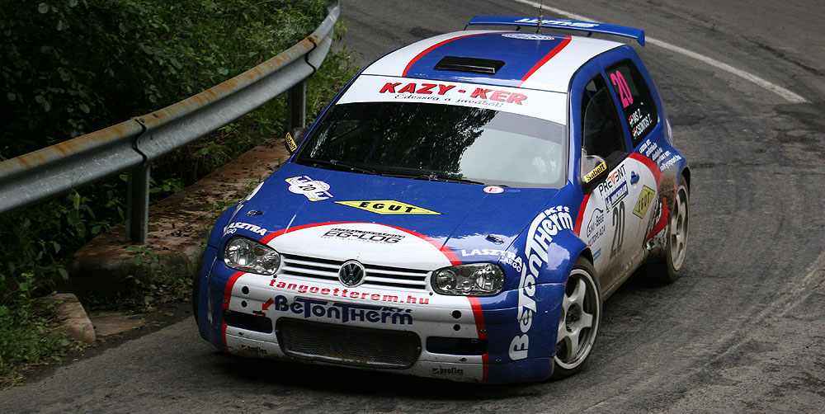

Vas Zoltán: - Bár az autóval még csak az ismerkedés legelején tartunk, annyi már világossá vált, hogy a Golf nagyon jó kocsi, teljesen perfekt. A Nissan is remek volt, de ez annál is sokkal több. Nagyon komoly lehetőségek rejlenek benne, ahhoz viszont hogy kiaknázhassuk nagyon sok időre és kilométerre lesz szükségünk. Ha hatvan százalékát autóztuk ki annak, amire ez a kocsi képes, akkor szerintem sokat mondtam, de nem is ez a lényeg, hiszen egy számunkra ismeretlen autóval, beállítási adatok nélkül nem is akarhatnék ennél többet. Ausztriában eleve más jellegűek az aszfaltversenyek, például olyan hosszú váltóáttétellel mentünk, amivel itthon talán csak autópályára mennék. A stratégiánk az volt, hogy a biztonságot maximálisan szem előtt tartva célba érjünk. Nagyon sajnáljuk, hogy két Kit-Caros ellenfelünk, Hadik Andris és Tárnok Tomi már a verseny elején kiesett, jó lett volna velük meccselni egyet, így aztán tényleg csak arra kellett ügyelni, hogy ne kövessünk el semmilyen hibát. Az időink nagyon rapszodikusak voltak, amit a tapasztalatlanság mellett az óvatosságnak tudunk be, de az biztató hogy egy-két gyorson egész jól beletaláltunk. Már úgy tűnt nem is lesz gond, de a balszerencse ismét utolért, a záró gyorsasági célja előtt egy kilométerrel a Golf motorja megállt. A csapat mérnöke minél előbb kiértékeli az eltárolt adatokat és ki fogják deríteni mi is volt a probléma.

Nagyon-nagyon sajnáljuk, hogy most sem sikerült célba érni, nagyon kellett volna ez a győzelem de hát a technikai sport sajnos ilyen, nincs mit tenni, ezt is el kell fogadni. Annak azért örülök, hogy a legalább a távot sikerült teljesíteni, mert így kicsit mégiscsak közelebb tudtunk kerülni az autóhoz, és értékes tapasztalatokat tudtunk gyűjteni. Egyszer minden sorozatnak véget kell érnie, legyen az jó vagy rossz, bízunk benne hogy nálunk Budapest volt a végállomás.

Köszönjük támogatóink segítségét:
Betontherm Kft, Egut Zrt., Prevent Hungária vagyonvédelmi Kft, Kazy-Ker édességipari Kft, Eger Logisztika 2001 Kft., Prevent Autó, Lastra Cargo Kft., Diadalív Kft., Konstrukt kft., APOLLO Kft. apollotrike.hu, Tangó étterem Eger

